百度网盘互动营销玩法落地方案
玩法选型｜玩法效果图｜奖励设计｜收入成本测算｜开发接入评估

项目基础假设
- 目标：提升百度网盘广告收入，通过轻互动玩法提升用户停留、下滑浏览和主动广告触发。
- 目标用户：主要面向非网盘会员用户，会员用户可展示但本次测算不考虑会员商城收入。
- 入口场景：百度网盘「我的」页面固定 icon 入口。
- 流量口径：我的页面 DAU 200万+，活动 icon 点击率预估 10%，活动页访问 UV 约 20万+/日。
- 广告口径：人均广告次数 5–8 次，eCPM 均值 80 元，广告完成率 60%。
- 广告接入：接入穿山甲商城页，推荐商城频道信息流/瀑布流 + 激励任务。
指标 | 当前假设 | 计算/说明
我的页面 DAU | 200万+ | 入口曝光基础
icon 点击率 | 10% | 活动页访问 UV = 200万+ × 10% = 20万+/日
人均广告次数 | 5–8次 | 以活动页访问用户为基数
eCPM | 80元 | 按均值测算
广告完成率 | 60% | 有效广告次数折算
会员商城收入 | 不考虑 | 本版收入只计广告收入

1、玩法选型分析
玩法选型原则：不做抽奖、不做分享裂变，采用确定性任务进度与网盘权益激励，将互动玩法作为广告浏览和主动广告触发的前置动机。
玩法方向 | 玩法机制 | 用户价值 | 商业化价值 | 推荐结论
拼图闯关 | 用户完成任务点亮拼图碎片，集齐后兑换权益 | 理解成本低、反馈明确、适合每日参与 | 天然承接“下滑浏览/看广告加速”任务 | 主推
答题挑战 | 完成 3–5 道轻量题目获得点亮机会或进度 | 可结合网盘技巧/生活知识，低开发成本 | 可嵌入广告商品/消费场景题目 | 备选主玩法
找方块/找不同 | 在页面或商品流中寻找指定元素 | 趣味性强，提升页面停留 | 引导用户浏览更多广告内容 | 辅助玩法
广告加速任务 | 看广告或浏览商城达到时长后加速点亮 | 用户明确知道收益来源 | 直接提升广告触发率和广告完成率 | 必要机制

推荐玩法结构 | 说明
顶部主视觉 | 突出“拼图赢网盘权益/下载加速挑战”
玩法 Tab | 拼图闯关、答题挑战、领权益/找方块
中央拼图区 | 4块或6块拼图，显示点亮进度与关卡
主按钮 | 开始点亮拼图 / 看广告加速点亮
下滑引导 | 提示下滑浏览商城内容获得更多权益进度
广告瀑布流 | 承接穿山甲商城频道双列商品流

玩法对应效果图
效果图1：拼图闯关玩法
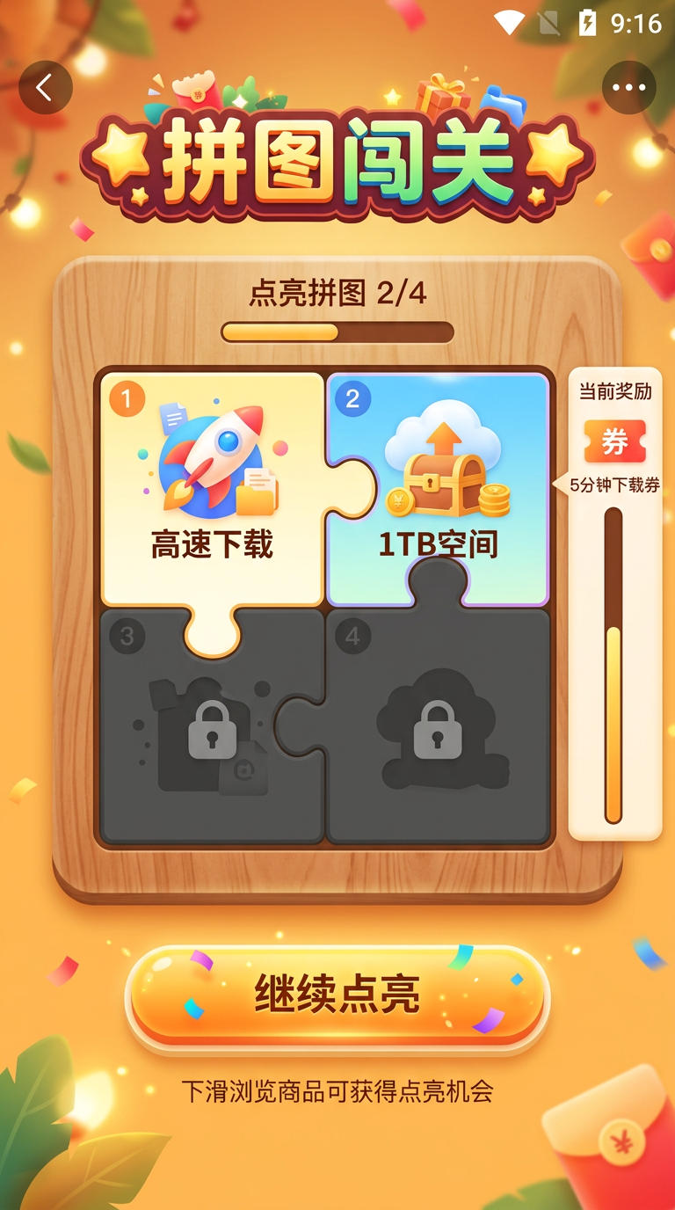
效果图2：答题挑战玩法
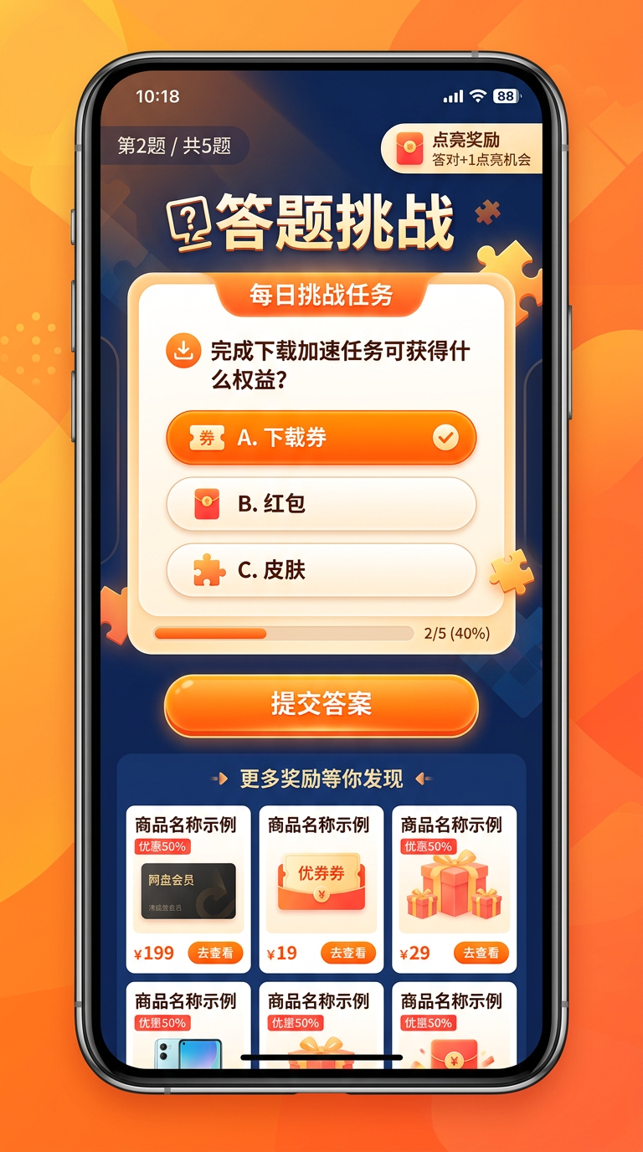
效果图3：广告加速任务
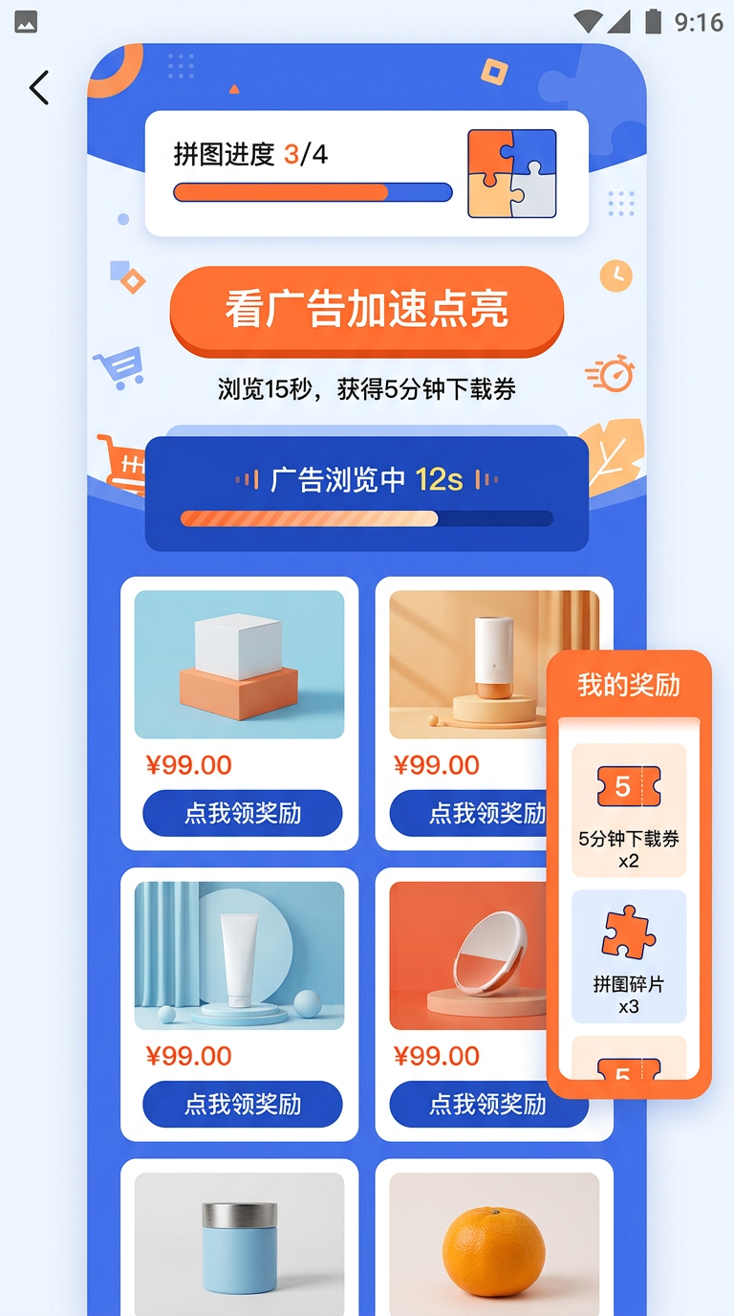
效果图4：找方块/找不同玩法
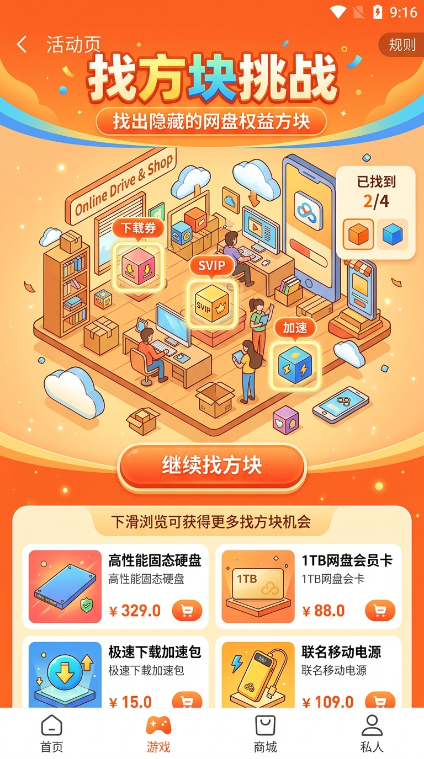

页面结构参考图
参考A：百度网盘品牌风
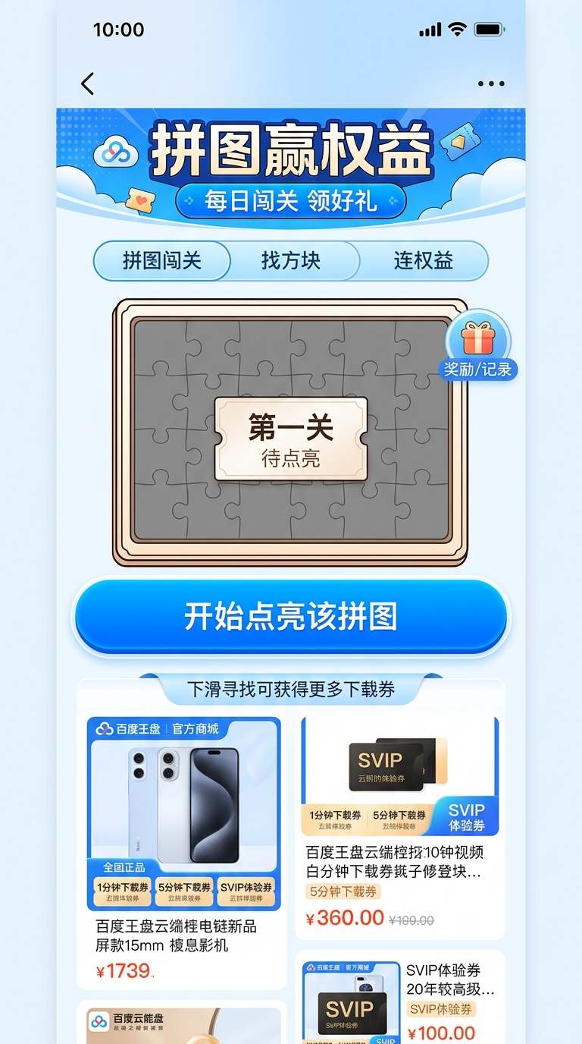
参考B：营销游戏风
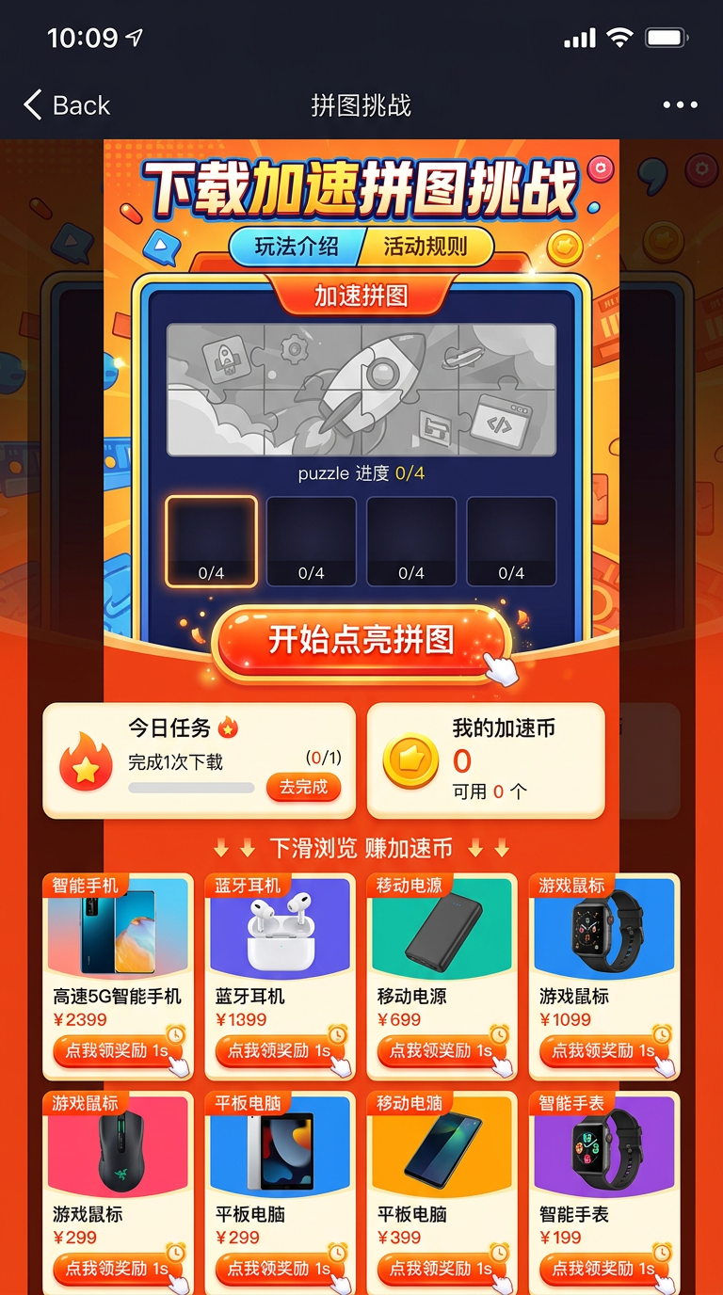
参考C：红包机/电商导购风
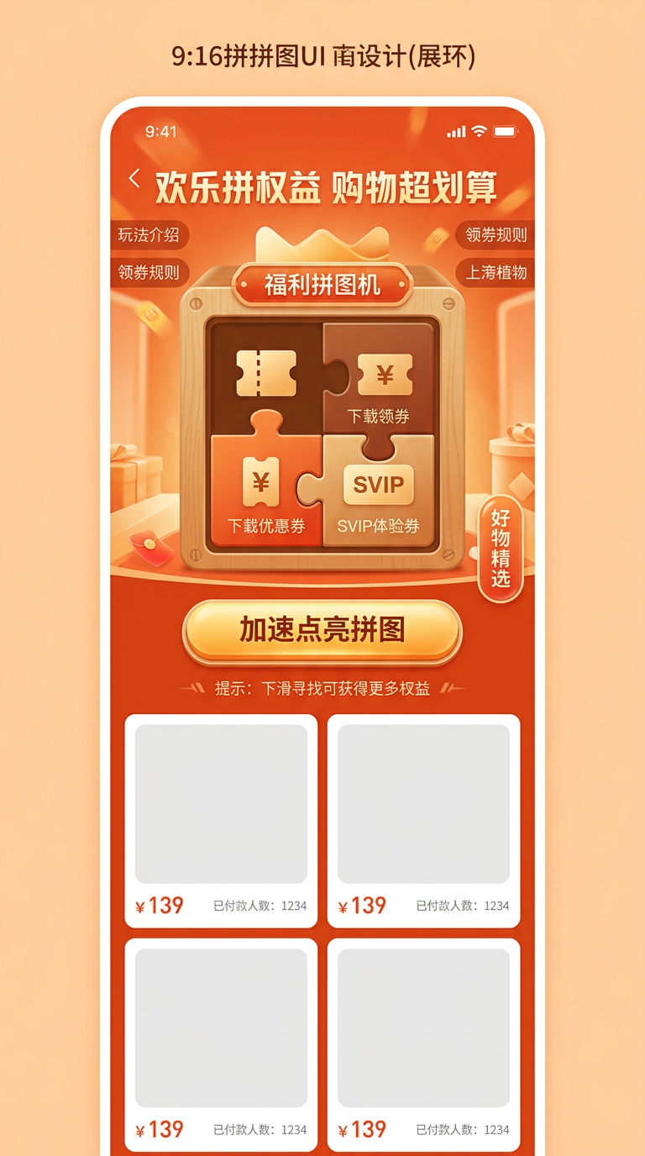

2、游戏奖励设计
奖励设计采用“低价值高频 + 中价值广告加速 + 高价值周期控量”的结构，避免抽奖概率表达，强化确定性进度兑换。
奖励层级 | 奖励内容 | 触发条件 | 发放策略 | 适用用户
基础奖励 | 1分钟下载券 | 完成每日拼图/答题任务 | 高频发放，单用户每日限领 | 非会员优先，会员可发
加速奖励 | 5分钟下载券 | 完成主动广告任务或商城浏览时长 | 与广告完成强绑定 | 非会员优先
阶段奖励 | 1小时SVIP体验券 | 累计点亮完整拼图/连续多日参与 | 按日/周库存控量 | 非会员重点
高阶奖励 | 24小时SVIP体验券 | 完成周期任务或高广告贡献 | 严格限量，避免成本失控 | 非会员重点
会员替代奖励 | 下载券/空间权益/积分/优惠券 | 会员用户完成任务 | 替换SVIP体验券 | 会员用户

权益 | 发放用户占比 | 日发放量（按20万UV） | 单价 | 日成本
24小时SVIP券 | 10% | 20,000 | 10.00元 | 200,000元
1小时SVIP券 | 30% | 60,000 | 2.00元 | 120,000元
1分钟下载券 | 30% | 60,000 | 0.20元 | 12,000元
5分钟下载券 | 30% | 60,000 | 0.80元 | 48,000元
合计 | 100% | 200,000 | - | 380,000元

奖励公式 | 计算方式
单项权益成本 | 单项权益发放量 × 单项权益成本单价
总权益成本 | ∑ 各权益发放量 × 各权益成本单价
日发放量 | 活动页 UV × 对应权益发放用户占比
库存上限 | 预计发放量 × 安全系数（建议 1.1–1.3）

3、游戏收入&成本预估
指标/公式 | 计算方式 | 当前估算
活动页访问 UV | 我的页面 DAU × icon 点击率 | 200万+ × 10% = 20万+/日
有效广告次数低值 | 活动页 UV × 人均广告次数低值 × 完成率 | 20万 × 5 × 60% = 600,000次/日
有效广告次数高值 | 活动页 UV × 人均广告次数高值 × 完成率 | 20万 × 8 × 60% = 960,000次/日
广告收入低值 | 有效广告次数 × eCPM / 1000 | 600,000 × 80 / 1000 = 48,000元/日
广告收入高值 | 有效广告次数 × eCPM / 1000 | 960,000 × 80 / 1000 = 76,800元/日
权益成本 | ∑ 各权益发放量 × 权益成本单价 | 380,000元/日
日净收益低值 | 广告收入低值 - 权益成本 | -332,000元/日
日净收益高值 | 广告收入高值 - 权益成本 | -303,200元/日

测算结论 | 说明
广告收入区间 | 48,000–76,800元/日
权益成本 | 380,000元/日
测算结果 | 按当前发券比例，日净收益约 -332,000 至 -303,200 元，权益成本明显高于广告收入。
优化建议 | 需降低高价值SVIP券发放比例，或将SVIP发放改为周期任务/库存限量/广告高贡献用户专享。

成本项 | 说明 | 成本口径
权益成本 | 下载券、SVIP体验券等权益发放 | 按发放量 × 单价
广告接入成本 | 穿山甲 SDK、商城频道、激励任务联调 | 按研发人日估算
研发成本 | 前端、服务端、客户端、测试投入 | 按人日/人月估算
运营成本 | 活动配置、素材更新、数据复盘 | 按月或按活动周期估算
风控成本 | 频控、防刷、异常领取拦截 | 按能力复用程度估算

4、开发成本

4.1 接入方案
- 广告平台：接入穿山甲商城页广告内容。
- 推荐形态：商城频道信息流/瀑布流，用于页面下半屏商品流承接。
- 主动广告：接入激励任务/激励视频，用于“看广告加速点亮拼图”。
- SDK 要求：穿山甲 SDK 6500+；iOS 商城频道示例要求 6405+，可见性适配建议 7.1.0.0+。
- 广告位配置：商城频道申请信息流广告位，渲染方式选择自渲染；奖励场景申请激励视频；不发奖励可申请新插屏广告-全屏。
- 价格配置：Gromore 可用但需配置无底价；竞价类型必须为标准且不设置期望 CPM，否则不予结算。
- 奖励回调：通过 userData 透传 ec_reward_gold 和 ec_reward_duration，满足浏览时长后回调奖励，映射为下载券或SVIP体验进度。
- 数据限制：商城页当前只有曝光回调，没有点击回调，方案中收入与埋点不应依赖点击回调。
接入模块 | 接入内容 | 工作量判断
商城频道 | 下半屏商品瀑布流/信息流容器、自渲染广告 view、兜底页 | 中-高
激励任务 | 主动广告入口、广告完成回调、权益发放联动 | 中
奖励系统 | 权益库存、领取限制、发放记录、会员差异化 | 中
数据埋点 | 入口点击、页面访问、玩法完成、广告曝光、奖励回调、发券结果 | 中
风控频控 | 账号/设备/IP/领取次数限制 | 中

4.2 开发时间粗略估计
模块 | 工作内容 | MVP预估 | 完整版本预估
需求评审与方案细化 | 玩法规则、奖励规则、广告接入规则、埋点口径确认 | 2–3人日 | 3–5人日
页面前端开发 | 活动首页、拼图区、任务区、奖励进度、瀑布流容器、规则/记录入口 | 6–8人日 | 10–14人日
拼图/答题玩法开发 | 拼图点亮、任务状态、次数控制、进度推进 | 4–6人日 | 8–12人日
奖励系统接入 | 下载券/SVIP体验券领取、库存校验、发放记录 | 4–6人日 | 8–12人日
穿山甲广告接入 | 商城频道信息流、自渲染容器、激励任务、曝光/奖励回调 | 6–8人日 | 10–15人日
服务端接口 | 用户状态、任务进度、奖励记录、风控基础校验 | 5–7人日 | 10–14人日
数据埋点 | 核心链路与收益相关埋点 | 2–3人日 | 5–8人日
测试与联调 | 前后端、广告、权益、兼容性、灰度验证 | 5–7人日 | 8–12人日
上线准备 | 灰度、监控、兜底、运营配置 | 2–3人日 | 4–6人日

版本 | 总人力 | 自然周期 | 适用范围
MVP版本 | 约36–51人日 | 约3–4周 | 拼图主玩法 + 商城瀑布流 + 主动广告加速 + 基础奖励发放
完整运营版本 | 约66–98人日 | 约5–7周 | 多玩法、多权益、会员差异化、运营后台、A/B测试、风控增强

4.3 建议排期
周期 | 重点工作 | 产出
第1周 | 需求冻结、视觉定稿、技术方案、广告位申请 | PRD/交互稿/视觉稿/技术方案/广告位配置
第2周 | 页面开发、拼图玩法、服务端任务进度 | 可交互活动页与基础任务链路
第3周 | 奖励发放、穿山甲商城频道/激励任务接入、埋点 | 广告与权益闭环链路
第4周 | 联调测试、灰度上线、监控和问题修复 | MVP灰度上线
第5周后 | 运营后台、A/B测试、会员差异化、风控增强 | 长期运营能力

风格参考图
以下三张为按参考图结构重绘的风格方向，可用于评估最终视觉方向。
风格A：百度网盘品牌风

风格B：营销游戏风

风格C：红包机/电商导购风


待补充材料
材料 | 用途 | 优先级
商城频道真实 ARPU / 激励广告真实 eCPM | 校准广告收入 | 高
权益实际库存上限 | 控制权益成本 | 高
权益发放策略调整方案 | 降低SVIP券成本占比 | 高
研发/设计/运营/服务端成本单价 | 测算开发成本与净收益 | 中
会员用户奖励替代权益 | 完善会员差异化策略 | 中
合规与隐私审核要求 | 确认广告标识、奖励规则、隐私授权 | 高

